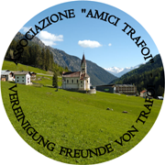 | Associazione “Amici Trafoi”  Associazione culturale no profit  Sede Legale: Trafoi 62 - 39029 Trafoi (Bz) C.F. 91062260210  e-mail: amici_trafoi@libero.it

Giornata del “BOSCO PULITO”
Giovedì, 16.08.2018
(evento organizzato dall’Associazione “Amici Trafoi”)

Ore 09.20 ritrovo per tutti i partecipanti nel parcheggio sopra il Camping, presso l’inizio del sentiero St. Anna, distribuzione sacchetti per immondizia (plastica, lattine, carta, oggetti vari).
Ore 09.30 Partenza per i boschi soprastanti, alla ricerca di rifiuti.
Ore 11.30 Ritrovo al parcheggio e consegna sacchetti.
Ore 11.45 Trasporto rifiuti presso il punto di raccolta a cura degli organizzatori.

P.s. Portarsi da coprire, in quanto nel bosco potrebbe essere fresco e acqua.

